Колмыкова Н.А.
учитель химии МАОУ СОШ №27
г. Серова Свердловской области
Технологическая карта урока по теме «Свойства карбонильных соединений».
Предмет: Химия (профильное изучение)
Тема урока: Свойства карбонильных соединений.
Тип урока: Освоение новых знаний.
Учебник: Химия (углубленный уровень) 10 класс, В.В.Еремин, Н.Е. Кузьменко, В.И.Теренин, А.А. Дроздов, В.В. Лунин; под ред. В.В. Лунина – Дрофа, 2020.
Цели:
Деятельностная: формирование у учащихся умений анализировать разные источники информации, проводить эксперимент и интерпретировать его результат.
Содержательная: расширение представлений о карбонильных соединениях за счет изучения их физических и свойств.

Планируемые результаты:
Предметные: знать физические и химические свойства альдегидов и кетонов, их токсичное действие на организм. Уметь определять в растворах альдегиды при помощи качественных реакций.
Метапредметные: анализировать текстовую информацию и табличные данные, делать выводы, выдвигать гипотезы. Изучать свойства веществ в ходе выполнения лабораторного опыта. Описывать свойства изучаемых веществ на основе наблюдений за их превращениями.
Личностные: уметь соотносить свои действия с планируемыми результатами, осуществлять контроль своей деятельности в процессе достижения результата, определять способы действий в рамках предложенных условий и требований.
Оборудование: мультимедийный проектор, интерактивная доска, оборудование для проведения лабораторных опытов.

Ход урока.
Этап | Деятельность учителя | Деятельность учащихся | УУД
- Мотивация (самоопределение) к учебной деятельности (1-2мин)
Цель: мотивировать учащихся к учебной деятельности посредством создания положительной эмоциональной обстановки. | Проверяет готовность рабочих мест, создает положительный настрой учащихся на урок, приветствует их. Используется прием интеллектуальная разминка:  -С каким классом веществ мы познакомились на прошлом уроке? Назовите функциональную группу этих веществ. Какие вещества относятся к этому классу? | Взаимодействует с учителем, отвечают на вопросы. | Формирование эмоционального настроя на урок (Л).  Взаимодействие с учителем (К).  Следование в поведении моральным этическим требованиям
- Актуализация и фиксирование индивидуального затруднения в пробном действии (2-3 мин)
Цель: подготовка мышления учащихся, организация осознания ими внутренней потребности к построению учебных действий и фиксирование каждым из них индивидуального затруднения в пробном действии. | Проводит фронтальный опрос.  - На прошлом уроке мы знакомились с классификацией и номенклатурой карбонильных соединений. Предлагаю выполнить задания на повторение этих вопросов (приложение 1) | Обучающиеся работают с карточкой, отвечают на вопросы о классификации и номенклатуре по цепочке. | 1.целеполагание; установление причинно-следственной связи, выводы, обобщения.(П)  2 умение ставить задачу, оценивать правильность выполнения действий(Р).  3 готовность и способность к саморазвитию, самоопределение(Л).
- Выявление места и причины затруднений (1 мин)
Цель: организовать анализ учащимися возникшей ситуации и на этой основе выявить места и причины затруднения, осознать то, в чем именно состоит недостаточность их знаний, умений или способностей | Прием подводящий диалог  -Прочитайте небольшое стихотворение об альдегидах (слайд 3). О чем идет в нем речь? | Обучающиеся отвечают на поставленные вопросы, которые подводят их к теме урока.  Делают вывод, что речь идет о свойствах. | Анализируют объекты с выделением существенных и несущественных признаков.  .
- Построение проекта выхода из затруднения (цель, тема, план, сроки, способ, средство) (2 мин)
Цель: постановка целей учебной деятельности и на этой основе - выбор способа и средств их реализации. | Прием подводящий диалог.  - Какие виды свойств вам известны?  Сформулируйте тему и цель сегодняшнего урока. | Обучающиеся отвечают на поставленные вопросы, которые подводят их к теме урока. | Строят монологические высказывания. Учатся формировать своё собственное мнение.  Принимают и сохраняют учебную задачу
- Реализация построенного проекта ( 4 мин)
Цель: построение учащимися нового способа действий и формирование умений его применять как при решении задачи, вызвавшей затруднение, так и при решении задач такого класса или типа вообще. | Организует анализ учащимися текста учебника и таблицами.  - Рассмотрите выданные вам таблицы (приложение 3). Сравните температуры кипения спиртов, альдегидов и кетонов с одинаковым числом атомов углерода. Сделайте выводы о причинах различия.  - Предположите, будут ли альдегиды растворяться в воде, как будет изменяться их растворимость в связи с ростом молекулярной массы.  Познакомимся с химическими свойствами альдегидов.  -Чем определяются химические свойства органических веществ | Изучают новую информацию, преобразуют её (использование знаков и символов); формулируют понятия, обобщают их и сравнивают. Применяют информацию для решения практических задач. Делают выводы.  Делают вывод о том, что свойства определяются строением функциональной группы. | Понимают и воспринимают на слух рассказ учителя и ответы учащихся, строят монологическую речь. Учатся формировать своё собственное мнение и позицию  Принимают и сохраняют учебную задачу; оценивают правильность выполнения действия на уровне адекватной ретроспективной оценки  Осознают значение теоретических знаний по химии для практической деятельности человека
- Первичное закрепление с проговариванием во внешней речи (7 мин)
Цель: усвоение учащимися нового способа действия при решения типовых задач. | - Прочитайте текст учебника на стр. 261 (1 абзац) и ответьте на вопросы (слайд )  Обсуждение ответов на вопросы (работа в парах):  - Чем объясняется возникновение частичного положительного  заряда на атоме углерода карбонильной группы? Как он влияет на активность веществ?  -Расположите вещества по усилению их химической активности:  Н-С(О)Н, С₃Н₇-С(О)Н, СН₃-С(О)-С₂Н₅, С₂Н₅- С(О)Н | Работают самостоятельно с текстом, в парах обсуждают ответы на вопросы, затем проговаривают варианты своих ответов вслух для всего класса. Обсуждают прозвучавшие ответы, формулируют единое мнение. | 1.Проявляют познавательную самостоятельность и активность (П).  2.Осознают ответственность за общее дело (Л).
- Самостоятельная работа с самопроверкой по эталону (11 мин)
Цель: интериоризация (переход извне внутрь) нового способа действия и исполнительская рефлексия (коллективная и индивидуальная) достижения цели пробного учебного действия, применение нового знания в типовых заданиях. | Под влиянием карбонильной группы увеличивается подвижность атома водорода, непосредственно связанного с ней. Это объясняет легкость его окисления.  -Назовите известные вам окислители, применяемые в лабораторной практике.  Предлагает вспомнить технику безопасности при работе с химическими реактивами и оборудованием.  Организует работу в парах при выполнении лабораторного опыта «Качественные реакции на альдегиды». (Инструкция в приложении 2)  -Какие еще свойства можно предположить у карбонильных соединений, исходя из строения функциональной группы?  -Предлагает записать уравнения гидрирования, гидратации, присоединения циановодородной кислоты, этанола. | Называют известные им окислители: перманганат калия, дихромат калия, гидроксиддиамин серебра и др.  Работают самостоятельно в тетрадях, выполняя опыты, делают выводы и записывают в тетрадь уравнения реакций окисления альдегидов. Самопроверка по слайду.  Делают вывод о возможности протекания реакций присоединения.  Работают в тетрадях, сравнивают свои записи с записями на слайде. | 1 Проявляют самостоятельность в разных видах деятельности, демонстрируют умение работать в парах (Л).  2. Составляют уравнения реакций окисления альдегидов, выявляют признаки качественных реакций.  3.Прогнозируют результаты работы.(Р)
- Включение в систему знаний и повторение (5 мин)
Цель: повторение и закрепление ранее изученного и подготовка к изучению следующих разделов курса, включение нового способа действий в систему знаний. | Раздает карточки с тестовыми заданиями (индивидуальная работа). | Выполняют работу с карточками. Закрепляя полученные знания | 1.Умение выражать свои мысли (К).  2.Умение применять новые знания (П).  3.Умение решать проблемы (Р).
- Рефлексия учебной деятельности на уроке (5 мин)
Цель: самооценка учащимися результатов своей учебной деятельности, осознание метода построения и границ применения нового способа действий. | Организует рефлексию по вопросам:  Какова была цель урока? Достиг ли урок цели? Что было на уроке нового? Что вызвало особый интерес? Что больше всего запомнилось?  Проводит инструктаж по выполнению домашнего задания.  Подводит итоги урока  Выставляет оценки за урок. | Фиксируют материал, изученный на уроке, выявляют недостаток тех знаний и умений, которых им не хватает для решения новых проблем, выполняют самооценку уровня | Адекватное понимание причин успеха/неуспеха в учебной деятельности (Л).  Понимать личную ответственность результаты деятельности (Л)  Самооценка уровня усвоения знаний(Р).

Приложение 1.

1. Классифицируйте вещества:
а) б)
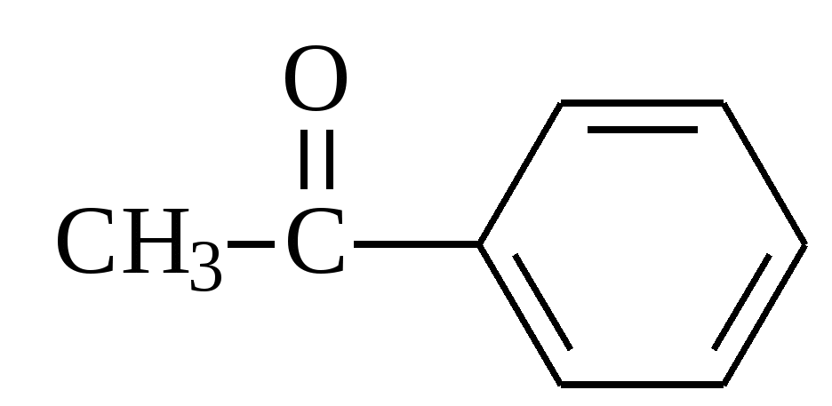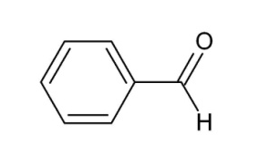

в) СН₂ = СН – СО – СН₃ г) 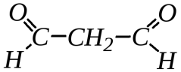

д) 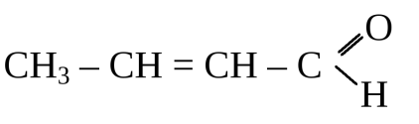 е) 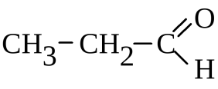

2. Назовите вещества по систематической номенклатуре:
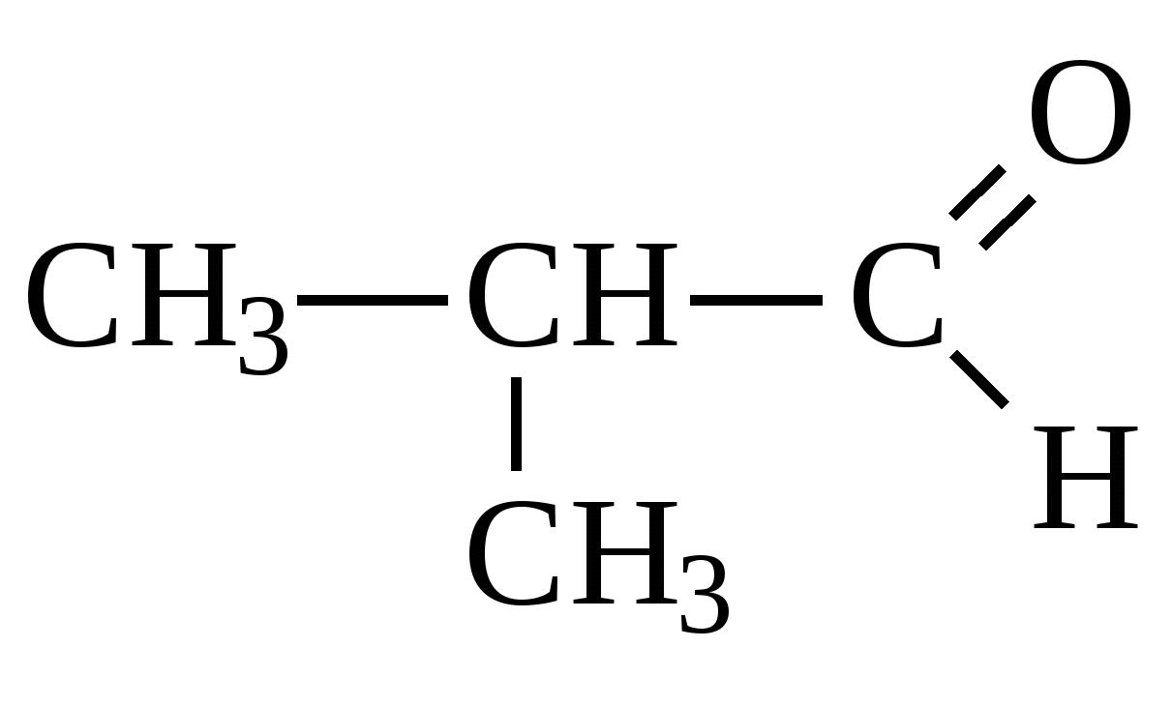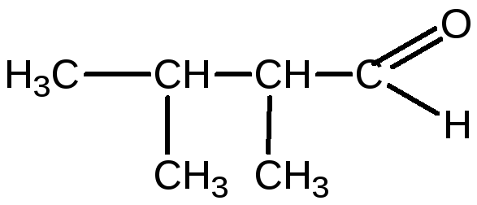

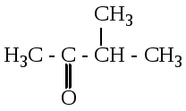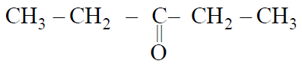

Приложение 2
Инструкция Лабораторная работа по теме «Альдегиды»
Цель: Изучить реакции окисления, характерные для альдегидов,
научиться проводить качественные реакции;
закрепить навыки работы с лабораторным оборудованием;
развивать аккуратность через оформление навыков, наблюдательность,
умение общаться, уважение друг к другу через работу в парах.

Оборудование: аммиачный раствор оксида серебра, сульфат меди (II), гидроксид натрия, раствор формалина, прибор для нагревания, пробирки.
Правила техники безопасности:
- Соблюдать правила пожарной безопасности при работе с сухим горючим.
- Не пробовать реактивы на вкус.
- Выполнять только опыты, предусмотренные работой.
- При попадании реактивов на кожные покровы смыть большим количеством воды.

Ход работы
Опыт №1 Реакция серебряного зеркала
Поместить в пробирку 1 мл аммиачного раствора оксида серебра. Затем прибавить 1 мл формалина (40% раствор метаналя) и слегка нагреть до образования черного осадка свободного серебра или зеркального налета на стенках пробирки.
2Ag NO₃ + 2 NH₄OH→ Ag₂O+2NH₄NO₃+H₂O
H-C=О + Аg₂O _{NH4OH} H- C = O +2Ag ↓
Н ОН

Опыт №2 Окисление метаналя гидроксидом меди (II)
В пробирку поместить 4 капли раствора сульфата меди(II) прилить 20 капель раствора гидроксида натрия, к полученному осадку добавить 5 капель раствора метаналя. Полученную смесь нагрейте, проследите за изменением цвета. В результате реакции выпадает осадок меди (I) кирпично-красного цвета.
CuSO₄+2NaOH → Cu (OH)₂+Na₂SO₄
_{t}
H-C=O +2Cu (OH)₂ → H-C=O +Cu₂O↓ +2H₂O
Н ^{голубой осадок} ОН ^{кирпично-красный}
^{осадок}

Приложение 3



